Calcul matriciel
Table des matières
Cours 2
Les matrices 2
Produit de deux matrices 3
Matrice inversible 4
Calcul d’inverse 4
Opérations sur les lignes et les colonnes d'une matrice 5
Systèmes linéaires et matrices 5
Méthode 7
Calculer la puissance d'une matrice 7
Inverser une matrice 9
D’autres exo d’inverse 11
Det 2*2 11
Det3*3 11
Matrice triangulaire et diagonale 11

Cours

Les matrices
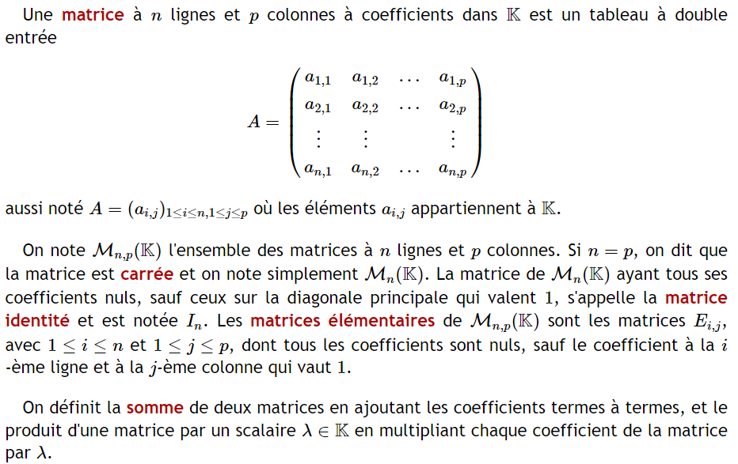
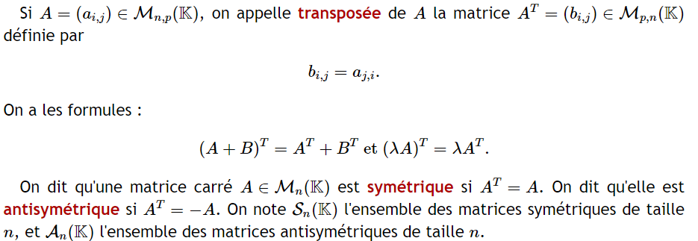

Produit de deux matrices
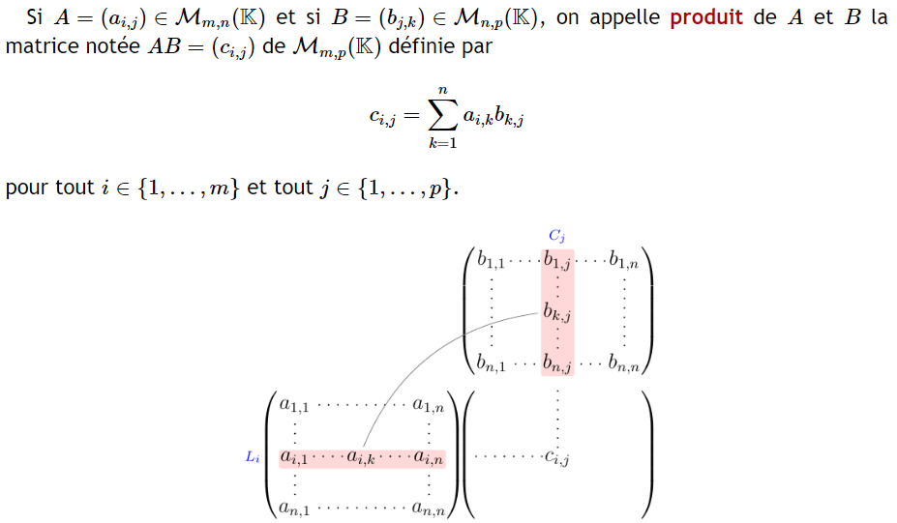
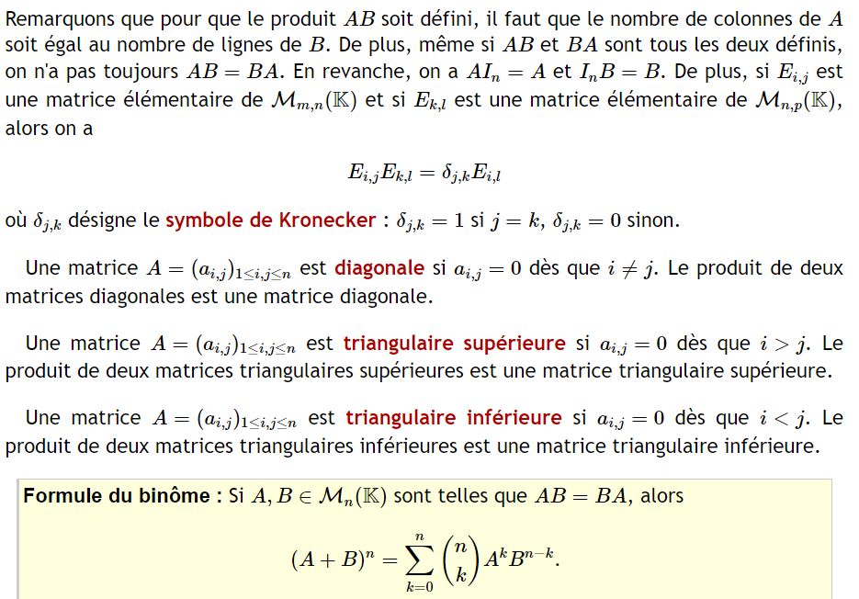
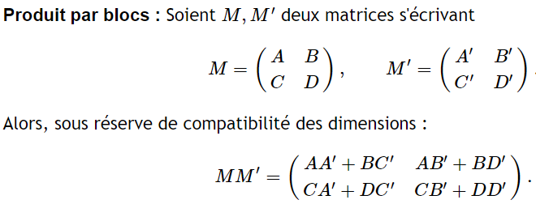

Matrice inversible
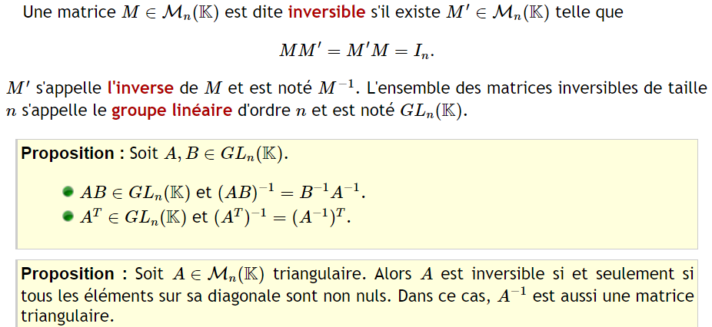

Calcul d’inverse
A FINIR

Opérations sur les lignes et les colonnes d'une matrice
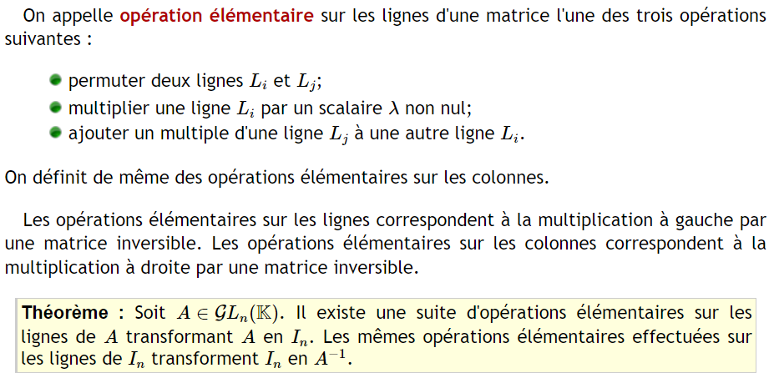

Systèmes linéaires et matrices
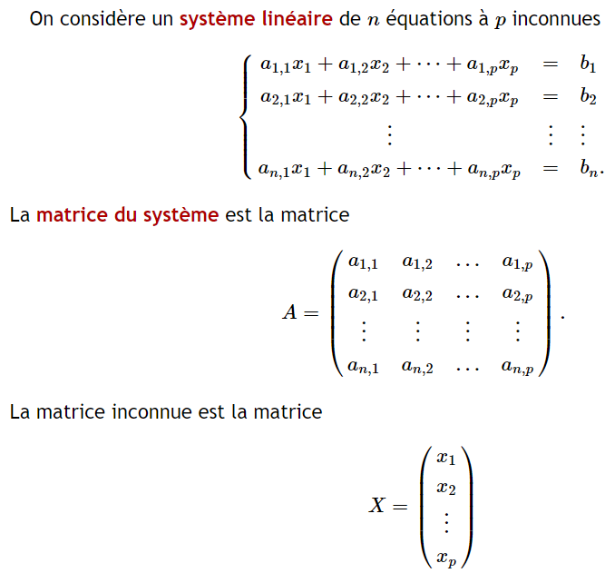
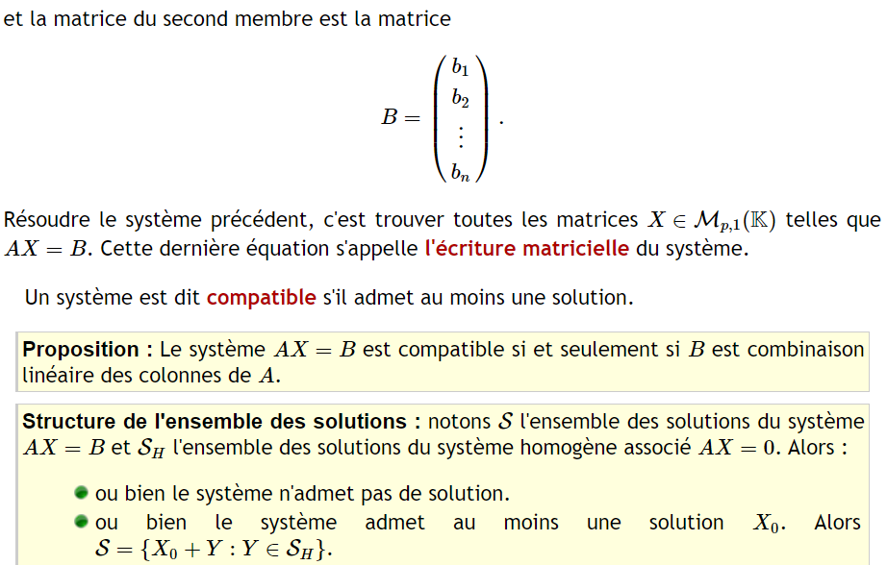

Méthode

Calculer la puissance d'une matrice
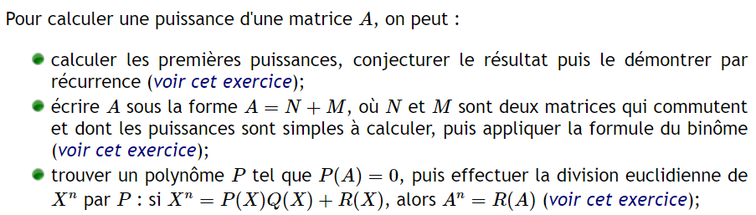
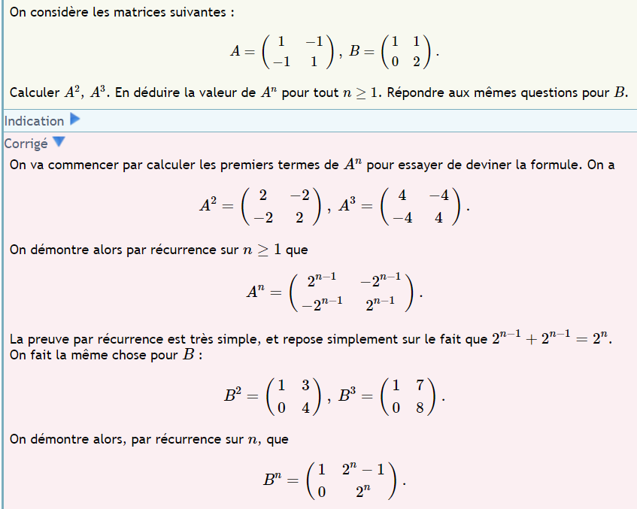

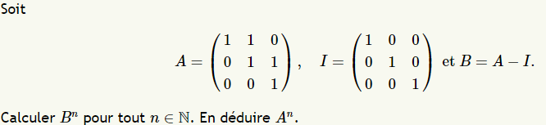
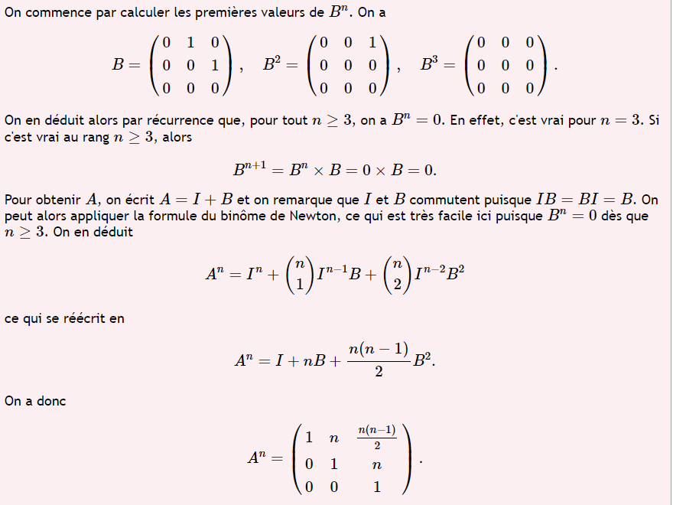

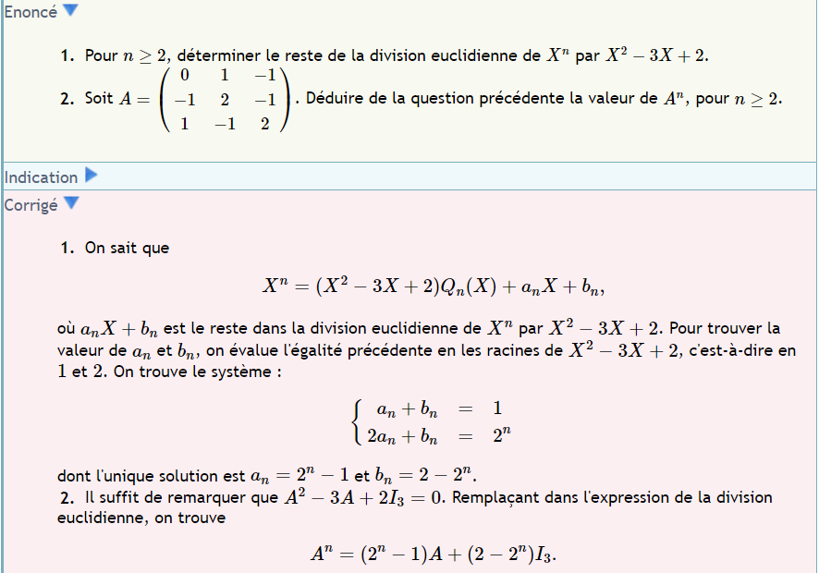

Inverser une matrice
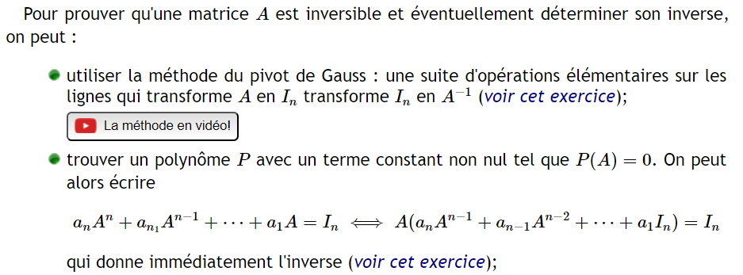
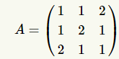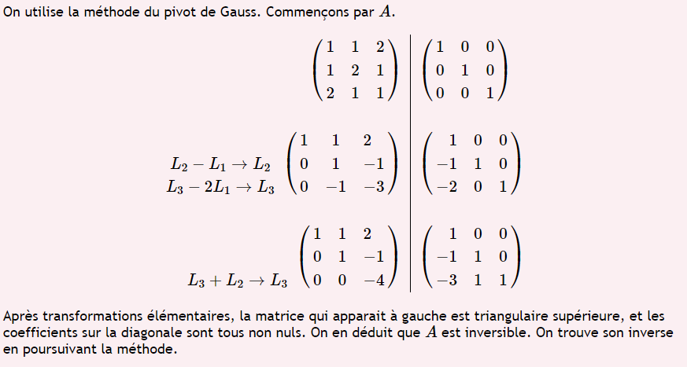
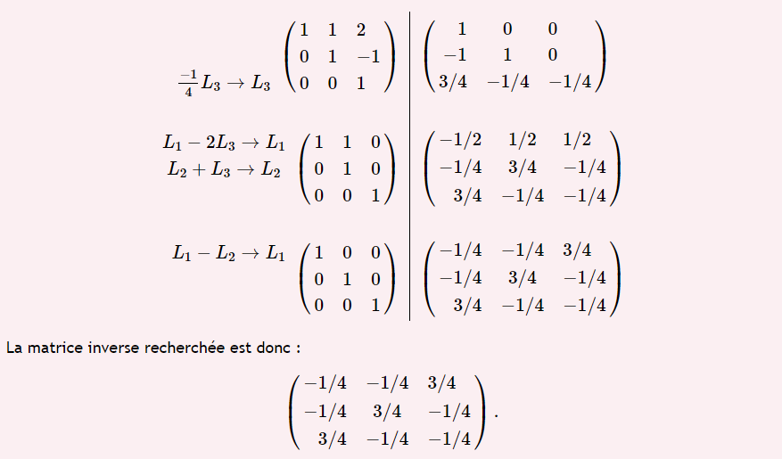

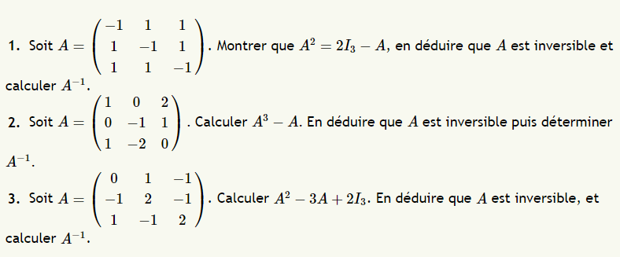
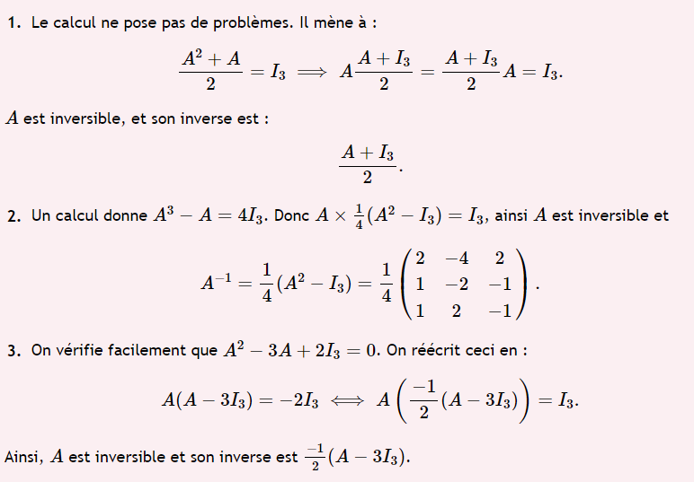

D’autres exo d’inverse
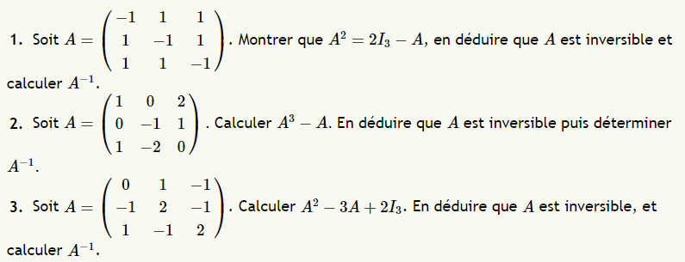
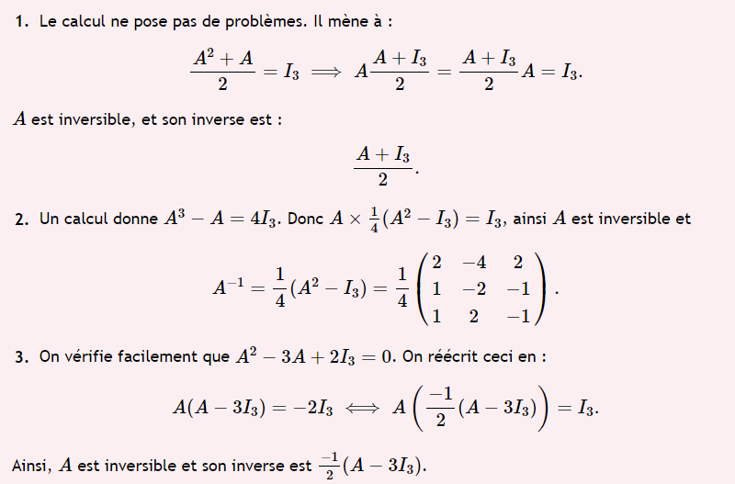

Det 2*2
A FINIR

Det3*3
A FINIR

Matrice triangulaire et diagonale
A FINIR

